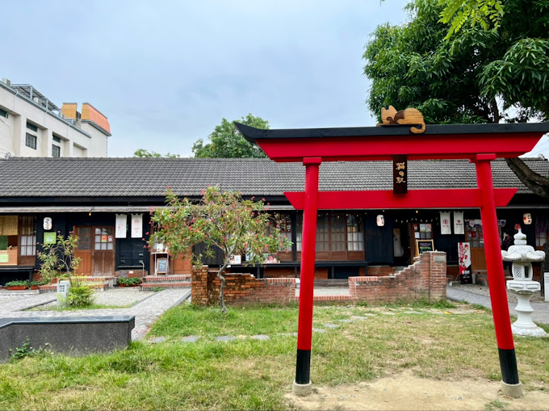

我原本想去拍武德殿，結果我看到它就決定是它了

看它像神社又像鳥居我根本分布親處

吸引我的替方是它像拉麵

它給我的感受是裡面有神，還是有神。

4年3班8號葉庠霖

**在這裡加入您的文字**

老街印象